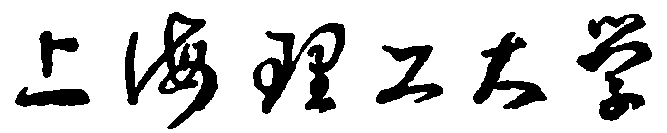


光电信息与计算机工程学院

报告名称 | 《软件协同设计》产品范围报告
设计题目 |  | 智能教学辅助平台

姓名 | 李彦萍 | 学号 | 1614410201 | 角色 | 组长
姓名 | 李冠男 | 学号 | 1612480318 | 角色 | 产品经理、计划经理
姓名 | 杨露生 | 学号 | 1612480331 | 角色 | 开发经理
姓名 | 王明勋 | 学号 | 1612480327 | 角色 | 测试经理、质量经理

指导教师 | 曹春萍

报告日期 | 2019.6

- 智能教学辅助平台产品范围说明书
1 引言
1.1 编写目的
编写软件项目范围说明书是为了使开发人员在前期对软件功能分析的基础上，完成软件设计过程中的各项功能规定以及操作规范；为代码编写过程提供依据。它是软件开发阶段的参考资料。预期的读者为开发者、使用者和指导老师。
1.2 背景
在信息化的时代，编程课是高校理工科专业必不可少的一门课，作为一门公选课，班级人数自然不在少数。代码批改工作量的庞大对任课老师来说无疑是一个巨大的挑战。面对这个难题，我们开发了智能教学辅助平台，该系统的应用可以有针对性的对于学生作业中的代码部分进行初步的智能批改、以及学生作业的智能管理与统计，从而大幅度的减少教师在课后的工作量。该系统由曹春萍老师提出，使用对象为高校师生，由李彦萍，李冠男，杨露生，王明勋四人组成的开发小组协作完成。
  - 定义
1. MySQL：数据库管理系统软件；
2. MySQL workbench：数据库操作、设计软件；
3. Windows 10：开发平台；
4. Java：软件开发语言；
5. IntelliJ IDEA ：集成开发环境；
6. Tomcat：服务器部署环境；
7. Spring boot、mybatis：软件开发过程中使用到的框架；
8. MVC：模型(model)－视图(view)－控制器(controller)的缩写，一种软件设计典范；
9. DBMS：数据库管理系统；
10. B/S：Browser/Server，浏览器/服务器模式。
  - 参考资料
[1]赵逢禹,曹春萍编著.《软件协同设计》.清华大学出版社.2011年10月;
[2]张海藩编著.《软件工程导论》—第5版.清华大学出版社.2008年2月;
[3]刘玉红,侯永岗编著.《Java Web开发案例课堂》.清华大学出版社.2018年1月.
2 需求概述
2.1 目标
在互联网飞速发展的现今，在线教育因其便捷的方式被大众所认可并且在逐渐地普及，但许多高校教师还是通过批改纸质作业确认学生的学习情况，这种方式不仅携带不便、成本高还会耗费老师大量批改时间，并且教师还不能针对学生个人情况进行实时的交流。而本项目中介绍的计算机专业智能教学辅助平台则是为改善这种情况所研发。该平台针对计算机专业的高校师生，以web网站形式展现，对硬件设备要求低且便利度更高。其包含的智能批改功能可以初步批改学生的作业，节省老师对简单问题的批改时间，而且学生也可以通过留言功能快速地与老师进行学业上的沟通，使用此辅助平台，既可以提高了师生间的交互性又大量减小了教师在课后批改作业的压力。针对上述问题以及以解决问题为目标，我们开发了此套系统来助力高校师生的学习和工作。
2.2 用户的特点
本系统主要面向的使用人员为高校中计算机专业的全体师生以及系统管理员。默认为经受高等教育的人群，所以全部使用者有一定的计算机操作基础，不需要进行单独培训就可直接熟练使用。
2.3 假定和约束
由于本系统的开发是基于浏览器B/S结构，所以浏览器的语言使用HTML，服务器端的语言使用Java，开发人员将不能用其他的语言（编写组件除外）。数据库计划使用MySQL。
开发人员在编写代码的过程中需要严格按照软件工程的要求进行，以利于接下来的测试，维护以及升级。
3 需求分析
3.1 功能分析
经过对系统的初步分析，本系统的使用者有管理员，教师，学生。其功能分别有：
管理员功能：（1）系统管理；（2）课程添加。
教师功能：（1）布置作业；（2）批改作业：又分为系统的初步批改和教师的精细批改；（3）查询系统中的各种信息；（4）统计功能：包括学生作业提交情况的统计、批改成绩的统计情况等；（5）回答学生的留言提问（6）上传课程参考资料以及其他常见问题的处理等。
学生功能：（1）注册、登录以及加入课程；（2）查看老师布置的作业；（3）提交作业并查看结果；（4）可以重复修改作业即可以重复提交同一个作业；（5）可以对疑难问题进行留言，等待老师解答；（6）查看并下载老师上传的参考资料等。
3. 2系统的功能结构图
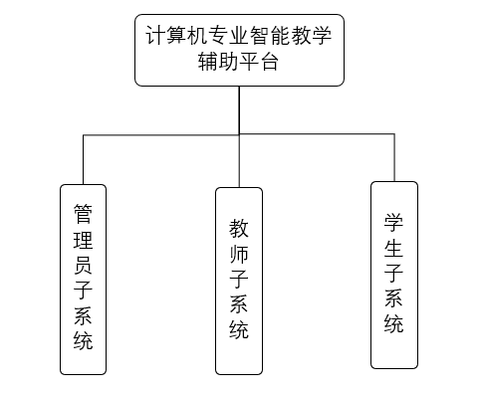
图1 系统功能结构
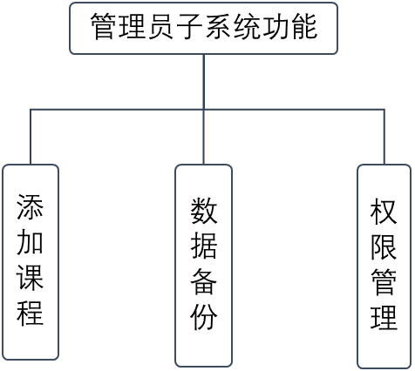
图2 管理员子系统功能结构图
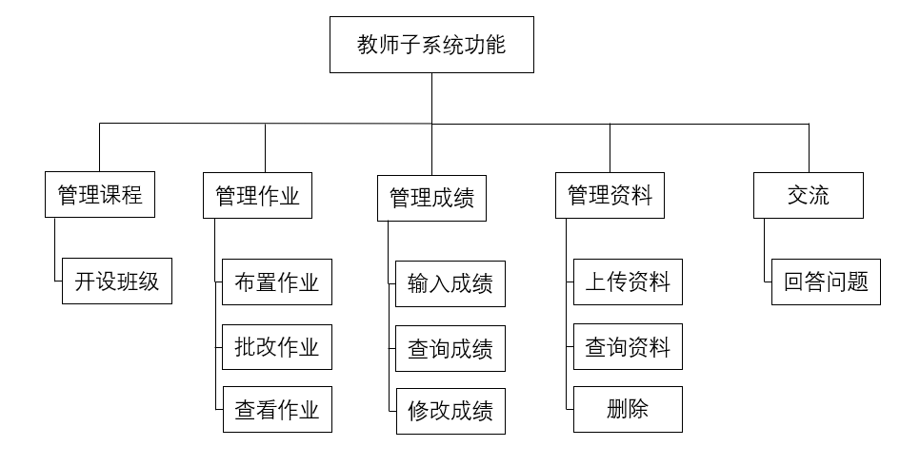
图3 教师子系统功能结构图
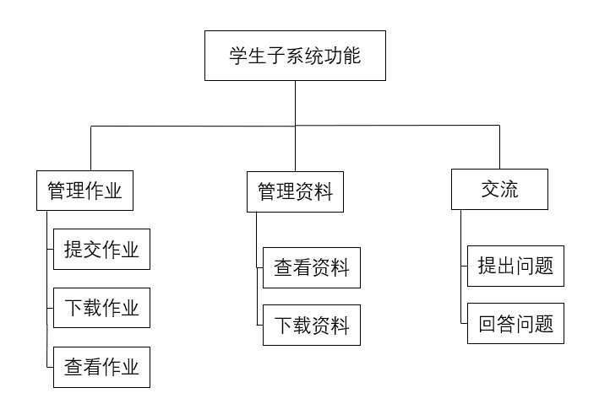
图4学生子系统功能结构图
3.3用例模型
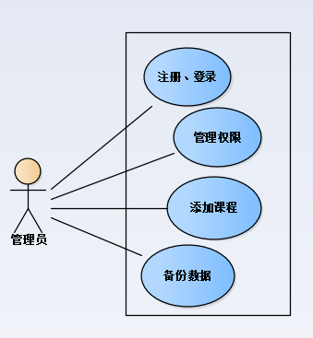
图5管理员用例图

表1 管理员注册系统用例说明
用例编号 | 001
用例名称 | 管理员注册
用例描述 | 管理员在注册界面注册个人信息
参与者 | 管理员
前置条件 | 无
后置条件 | 管理员的账号密码保存到管理员信息数据库表，系统进入到登录页面
触发条件 | 管理员选择注册
基本事件流 | 步骤 | 活动
基本事件流 | 1 | 管理员用户打开系统首页选择注册
基本事件流 | 2 | 管理员选择管理员身份
基本事件流 | 3 | 管理员在注册页面输入自己将要注册的账号，两次输入密码
基本事件流 | 4 | 管理员点击注册按钮
基本事件流 | 5 | 系统保存账号和密码
基本事件流 | 6 | 管理员注册成功
异常事件流 | 步骤 | 活动
异常事件流 | 3a | 管理员两次输入密码不一样，注册失败
异常事件流 | 4a | 管理员点击注册按钮时，网络出现故障，注册失败
异常事件流 | 5a | 系统保存管理员账号密码时数据库出现差错，导致注册失败
异常事件流 | 5b | 系统保存管理员账号时发现该账号在数据库中已存在，导致注册失败

表2 管理员登录系统用例说明
用例编号 | 002
用例名称 | 管理员登录
用例描述 | 管理员在登录界面输入账号密码登录系统
参与者 | 管理员
前置条件 | 管理员已成功注册，系统中有自己的账号
后置条件 | 登录成功进入系统继续操作
触发条件 | 管理员选择登录
基本事件流 | 步骤 | 活动
基本事件流 | 1 | 管理员用户打开系统首页
基本事件流 | 2 | 管理员选择管理员身份
基本事件流 | 3 | 管理员在系统首页输入自己的账号密码
基本事件流 | 4 | 管理员点击登录按钮
基本事件流 | 5 | 系统验证账号密码
基本事件流 | 6 | 管理员登录成功进入系统
异常事件流 | 步骤 | 活动
异常事件流 | 4a | 管理员点击登录按钮时，网络出现故障，管理员登录失败
异常事件流 | 5a | 账号密码验证错误，管理员登录失败

表3 管理员添加课程用例说明
用例编号 | 003
用例名称 | 管理员添加课程
用例描述 | 管理员在添加课程界面添加新的课程信息
参与者 | 管理员
前置条件 | 管理员登录成功
后置条件 | 添加成功之后将信息添加到课程数据库
触发条件 | 管理员登入系统选择添加课程
基本事件流 | 步骤 | 活动
基本事件流 | 1 | 管理员登录系统
基本事件流 | 2 | 管理员选择添加课程
基本事件流 | 3 | 管理员在添加课程页面输入课程信息
基本事件流 | 4 | 管理员点击添加课程
基本事件流 | 5 | 系统将课程信息添加到数据库
异常事件流 | 步骤 | 活动
异常事件流 | 1a | 管理员登录失败，添加课程失败
异常事件流 | 4a | 管理员点击添加按钮时，网络出现故障，管理员添加课程失败
异常事件流 | 5a | 系统添加课程信息时数据库出现差错，导致添加失败

表4 管理员备份数据用例说明
用例编号 | 004
用例名称 | 管理员备份数据
用例描述 | 管理员选择备份数据将当前数据保存到本地
参与者 | 管理员
前置条件 | 管理员登录成功
后置条件 | 备份成功之后本地有系统数据
触发条件 | 管理员登入系统选择数据备份
基本事件流 | 步骤 | 活动
基本事件流 | 1 | 管理员登录系统
基本事件流 | 2 | 管理员选择数据备份
基本事件流 | 3 | 系统生成当前数据的备份并保存到本地
异常事件流 | 步骤 | 活动
异常事件流 | 1a | 管理员登录失败，数据备份失败
异常事件流 | 3a | 系统数据生成错误，数据备份失败

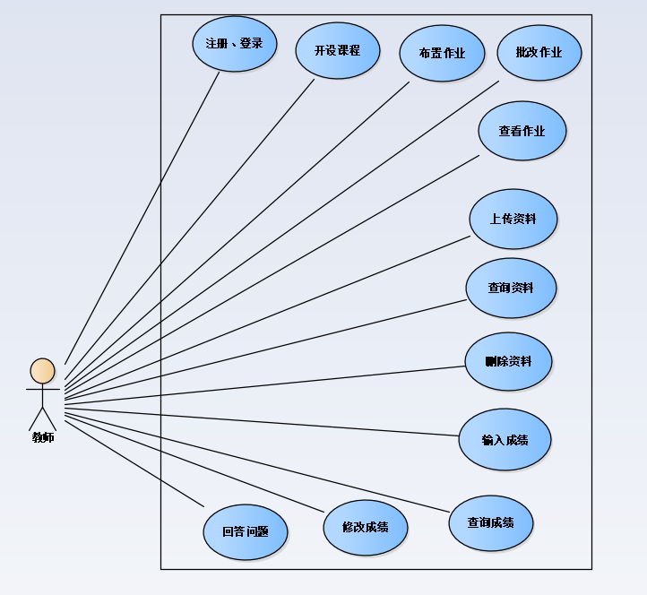
图6 教师用户用例图

表5 教师开设课程用例说明
用例编号 | 005
用例名称 | 教师开设课程
用例描述 | 教师在系统中开设新的课程即添加新的班级
参与者 | 教师
前置条件 | 教师登录成功，系统中存在可供选择的课程
后置条件 | 添加成功之后将班级信息添加到班级数据库
触发条件 | 教师登入系统选择开设课程
基本事件流 | 步骤 | 活动
基本事件流 | 1 | 教师登录系统
基本事件流 | 2 | 教师选择开设课程
基本事件流 | 3 | 教师在开设课程选择已有的课程并填写本班级的基本信息
基本事件流 | 4 | 教师点击开设按钮
基本事件流 | 5 | 系统将班级信息添加到数据库
异常事件流 | 步骤 | 活动
异常事件流 | 1a | 教师登录失败，开设课程失败
异常事件流 | 3a | 系统中没有可供选择的课程，开设课程失败
异常事件流 | 4a | 教师点击提交按钮时，网络出现故障，教师开设班级失败
异常事件流 | 5a | 系统添加班级信息时数据库出现差错，导致开设失败

表6 教师布置作业用例说明
用例编号 | 006
用例名称 | 教师布置作业
用例描述 | 教师在系统中添加新的作业
参与者 | 教师
前置条件 | 教师登录成功
后置条件 | 添加成功之后将作业信息添加到对应的作业数据库
触发条件 | 教师登入系统选择布置作业
基本事件流 | 步骤 | 活动
基本事件流 | 1 | 教师登录系统
基本事件流 | 2 | 教师选择布置作业
基本事件流 | 3 | 教师在布置作业页面填写作业信息
基本事件流 | 4 | 教师点击提交按钮
基本事件流 | 5 | 系统将作业信息添加到数据库
异常事件流 | 步骤 | 活动
异常事件流 | 1a | 教师登录失败，布置作业失败
异常事件流 | 4a | 教师点击提交按钮时，网络出现故障，教师布置作业失败
异常事件流 | 5a | 系统添加作业信息时数据库出现差错，导致布置作业失败

表7 教师批改作业用例说明
用例编号 | 007
用例名称 | 教师批改作业
用例描述 | 教师批改学生已提交的作业
参与者 | 教师
前置条件 | 教师登录成功，学生已提交作业
后置条件 | 批改完成之后将批改结果更新到数据库中
触发条件 | 教师登入系统选择批改作业
基本事件流 | 步骤 | 活动
基本事件流 | 1 | 教师登录系统
基本事件流 | 2 | 教师选择批改作业
基本事件流 | 3 | 教师在批改作业页面选择要批改的作业
基本事件流 | 4 | 教师批改完成之后填写批改结果
基本事件流 | 5 | 教师点击提交按钮
基本事件流 | 6 | 系统将批改结果添加到数据库
异常事件流 | 步骤 | 活动
异常事件流 | 1a | 教师登录失败，布置作业失败
异常事件流 | 3a | 学生未提交作业，教师批改作业失败
异常事件流 | 5a | 教师点击提交按钮时，网络出现故障，教师布置作业失败
异常事件流 | 6a | 系统添加批改信息时数据库出现差错，导致添加失败

表8 教师查看作业用例说明
用例编号 | 008
用例名称 | 教师查看作业
用例描述 | 教师查看学生已提交的作业
参与者 | 教师
前置条件 | 教师登录成功，学生已提交作业
后置条件 | 无
触发条件 | 教师登入系统选择查看作业
基本事件流 | 步骤 | 活动
基本事件流 | 1 | 教师登录系统
基本事件流 | 2 | 教师选择查看作业
基本事件流 | 3 | 教师在查看作业页面选择要查看的作业
基本事件流 | 4 | 教师点击查询按钮
基本事件流 | 5 | 系统在数据库中查询到对应作业并将其显示出来
异常事件流 | 步骤 | 活动
异常事件流 | 1a | 教师登录失败，查看作业失败
异常事件流 | 3a | 学生未提交作业，教师查看作业失败
异常事件流 | 5a | 系统查询作业时数据库出现差错，导致查询失败

表9 教师上传资料用例说明
用例编号 | 009
用例名称 | 教师上传资料
用例描述 | 教师向系统中添加参考资料
参与者 | 教师
前置条件 | 教师登录成功
后置条件 | 添加成功后系统将资料存储至数据库
触发条件 | 教师登入系统选择上传资料
基本事件流 | 步骤 | 活动
基本事件流 | 1 | 教师登录系统
基本事件流 | 2 | 教师选择上传资料
基本事件流 | 3 | 教师在上传资料页面选择要要上传的资料，并填写对应资料信息
基本事件流 | 4 | 教师点击提交按钮
基本事件流 | 5 | 系统向数据库添加对应信息
异常事件流 | 步骤 | 活动
异常事件流 | 1a | 教师登录失败，上传资料失败
异常事件流 | 4a | 教师选择提交时，网络出现故障，教师上传资料失败
异常事件流 | 5a | 系统上传资料时数据库出现差错，导致上传失败

表10 教师查询资料用例说明
用例编号 | 010
用例名称 | 教师查询资料
用例描述 | 教师查看自己之前上传的资料
参与者 | 教师
前置条件 | 教师登录成功且之前已上传过资料
后置条件 | 成功查询到资料并显示资料内容
触发条件 | 教师登入系统选择查询资料
基本事件流 | 步骤 | 活动
基本事件流 | 1 | 教师登录系统
基本事件流 | 2 | 教师选择查询资料
基本事件流 | 3 | 教师在查看资料页面选择要查看的资料
基本事件流 | 4 | 教师点击查询按钮
基本事件流 | 5 | 系统在数据库中查询到对应资料并将其显示出来
异常事件流 | 步骤 | 活动
异常事件流 | 1a | 教师登录失败，查看资料失败
异常事件流 | 3a | 系统中没有教师上传的资料，教师查看资料失败
异常事件流 | 5a | 系统查询资料时数据库出现差错，导致查询失败

表11 教师删除资料用例说明
用例编号 | 011
用例名称 | 教师删除资料
用例描述 | 教师删除系统中已有的资料
参与者 | 教师
前置条件 | 教师登录成功
后置条件 | 删除成功后系统将数据库中的对应资料删除
触发条件 | 教师登入系统选择删除资料
基本事件流 | 步骤 | 活动
基本事件流 | 1 | 教师登录系统
基本事件流 | 2 | 教师选择删除资料
基本事件流 | 3 | 教师在删除资料页面选择要删除的资料
基本事件流 | 4 | 教师点击提交按钮
基本事件流 | 5 | 系统在数据库删除对应信息
异常事件流 | 步骤 | 活动
异常事件流 | 1a | 教师登录失败，删除资料失败
异常事件流 | 3a | 系统中暂无资料，教师删除失败
异常事件流 | 4a | 教师选择提交时，网络出现故障，教师删除资料失败
异常事件流 | 5a | 系统删除资料时数据库出现差错，导致删除失败

表12 教师输入成绩用例说明
用例编号 | 012
用例名称 | 教师输入成绩
用例描述 | 教师对选择本课程的学生添加对应的课程成绩
参与者 | 教师
前置条件 | 教师登录成功，已有学生选修此课程
后置条件 | 添加成功后系统将成绩信息更新到成绩对应的数据库中
触发条件 | 教师登入系统选择添加成绩
基本事件流 | 步骤 | 活动
基本事件流 | 1 | 教师登录系统
基本事件流 | 2 | 教师选择添加成绩
基本事件流 | 3 | 教师在添加成绩页面输入对应的学生成绩
基本事件流 | 4 | 教师点击提交按钮
基本事件流 | 5 | 系统在数据库更新对应成绩信息
异常事件流 | 步骤 | 活动
异常事件流 | 1a | 教师登录失败，教师添加成绩失败
异常事件流 | 3a | 系统中暂无学生选修此课程，教师添加成绩失败
异常事件流 | 4a | 教师选择提交时，网络出现故障，教师添加成绩失败
异常事件流 | 5a | 系统更新信息时数据库出现差错，导致添加成绩失败

表13 教师查询成绩用例说明
用例编号 | 013
用例名称 | 教师查询成绩
用例描述 | 教师查询学生的作业、考试成绩
参与者 | 教师
前置条件 | 教师登录成功，有学生提交作业，教师添加过成绩
后置条件 | 无
触发条件 | 教师登入系统选择查询成绩
基本事件流 | 步骤 | 活动
基本事件流 | 1 | 教师登录系统
基本事件流 | 2 | 教师选择查询成绩
基本事件流 | 3 | 教师在查询成绩页面选择要查看成绩的学生
基本事件流 | 4 | 教师点击查询按钮
基本事件流 | 5 | 系统在数据库中查询到对应成绩信息并将其显示出来
异常事件流 | 步骤 | 活动
异常事件流 | 1a | 教师登录失败，查询成绩失败
异常事件流 | 3a | 系统中没有成绩信息，教师查询成绩失败
异常事件流 | 5a | 系统查询成绩时数据库出现差错，导致查询失败

表14 教师修改成绩用例说明
用例编号 | 014
用例名称 | 教师修改成绩
用例描述 | 教师对已有的成绩信息进行选择性的修改
参与者 | 教师
前置条件 | 教师登录成功，系统中有学生的成绩信息
后置条件 | 修改成功后系统将成绩信息更新到成绩对应的数据库中
触发条件 | 教师登入系统选择修改成绩
基本事件流 | 步骤 | 活动
基本事件流 | 1 | 教师登录系统
基本事件流 | 2 | 教师选择修改成绩
基本事件流 | 3 | 教师在修改成绩页面输入要修改的学生成绩
基本事件流 | 4 | 教师点击提交按钮
基本事件流 | 5 | 系统在数据库更新对应成绩信息
异常事件流 | 步骤 | 活动
异常事件流 | 1a | 教师登录失败，教师修改成绩失败
异常事件流 | 3a | 系统中暂无学生成绩，教师修改成绩失败
异常事件流 | 4a | 教师选择提交时，网络出现故障，教师修改成绩失败
异常事件流 | 5a | 系统更新信息时数据库出现差错，导致修改成绩失败

表15 教师回答问题用例说明
用例编号 | 015
用例名称 | 教师回答问题
用例描述 | 教师对已有的学生提问进行疑难解答
参与者 | 教师
前置条件 | 教师登录成功，系统中有学生的提问
后置条件 | 回答成功后系统将答案信息更新到答案对应的数据库中
触发条件 | 教师登入系统选择回答问题
基本事件流 | 步骤 | 活动
基本事件流 | 1 | 教师登录系统
基本事件流 | 2 | 教师选择回答问题
基本事件流 | 3 | 教师在回答问题页面选择要解答的问题
基本事件流 | 4 | 教师在回答问题页面输入对应的答案信息
基本事件流 | 5 | 教师点击提交按钮
基本事件流 | 6 | 系统在数据库更新对应解答信息
异常事件流 | 步骤 | 活动
异常事件流 | 1a | 教师登录失败，教师回答问题失败
异常事件流 | 3a | 系统中暂无学生提问，教师回答问题失败
异常事件流 | 5a | 教师选择提交时，网络出现故障，教师回答问题失败
异常事件流 | 6a | 系统更新信息时数据库出现差错，导致回答问题失败

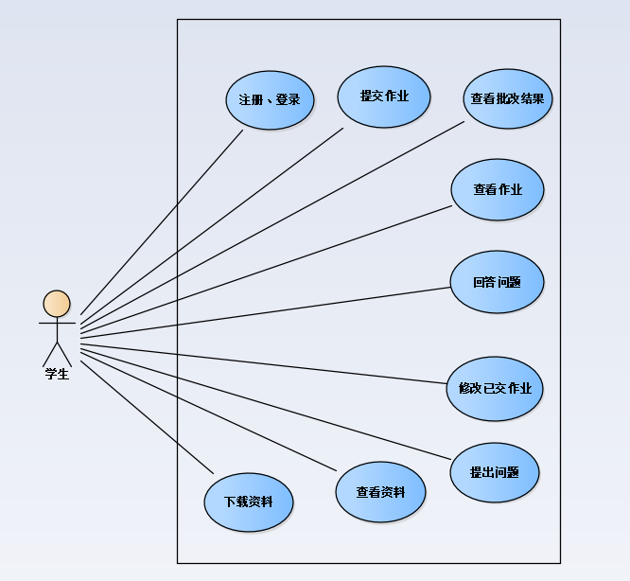
图7 学生用户用例图

表16 学生提交作业用例说明
用例编号 | 016
用例名称 | 学生提交作业
用例描述 | 学生完成教师布置的作业之后将其提交到系统中
参与者 | 学生
前置条件 | 学生登录成功，系统中已有教师布置的作业
后置条件 | 提交成功后将完成的作业更新到对应的作业存储表中
触发条件 | 学生登入系统选择提交作业
基本事件流 | 步骤 | 活动
基本事件流 | 1 | 学生登录系统
基本事件流 | 2 | 学生选择提交作业
基本事件流 | 3 | 学生在提交页面选择要提交的作业
基本事件流 | 4 | 学生点击提交按钮
基本事件流 | 5 | 系统在数据库更新对应作业信息
异常事件流 | 步骤 | 活动
异常事件流 | 1a | 学生登录失败，学生提交作业失败
异常事件流 | 4a | 学生选择提交时，网络出现故障，学生提交作业失败
异常事件流 | 5a | 系统更新信息时数据库出现差错，导致提交作业失败

表17 学生查看批改结果用例说明
用例编号 | 017
用例名称 | 学生查看批改结果
用例描述 | 学生查看教师批改完成之后的结果
参与者 | 学生
前置条件 | 学生登录成功，学生已提交作业，教师已批改作业
后置条件 | 无
触发条件 | 学生登入系统选择查看批改结果
基本事件流 | 步骤 | 活动
基本事件流 | 1 | 学生登录系统
基本事件流 | 2 | 学生选择查看批改结果
基本事件流 | 3 | 学生在查询页面选择要查询结果的作业
基本事件流 | 4 | 学生点击查询按钮
基本事件流 | 5 | 系统在数据库查询对应结果信息并显示
异常事件流 | 步骤 | 活动
异常事件流 | 1a | 学生登录失败，学生查询结果失败
异常事件流 | 3a | 学生未提交过作业，学生查询结果失败
异常事件流 | 4a | 学生选择查询时，网络出现故障，学生查询结果失败
异常事件流 | 5a | 系统查询信息时数据库出现差错，导致查询结果失败

表18 学生提出问题用例说明
用例编号 | 018
用例名称 | 学生提出问题
用例描述 | 学生提出疑难问题等待老师或同学解决
参与者 | 学生
前置条件 | 学生登录成功
后置条件 | 无
触发条件 | 学生登入系统选择提出问题
基本事件流 | 步骤 | 活动
基本事件流 | 1 | 学生登录系统
基本事件流 | 2 | 学生选择提出问题
基本事件流 | 3 | 学生在提出问题界面输入问题信息
基本事件流 | 4 | 学生点击提交按钮
基本事件流 | 5 | 系统向数据库更新对应问题信息
异常事件流 | 步骤 | 活动
异常事件流 | 1a | 学生登录失败，学生提问失败
异常事件流 | 4a | 学生选择提交时，网络出现故障，学生提问失败
异常事件流 | 5a | 系统更新信息时数据库出现差错，导致提问失败

表19 学生下载资料用例说明
用例编号 | 019
用例名称 | 学生下载资料
用例描述 | 学生从系统中下载教师已上传的参考资料
参与者 | 学生
前置条件 | 学生登录成功，系统中有教师上传的参考资料
后置条件 | 学生成功下载资料至本地
触发条件 | 学生登入系统选择下载资料
基本事件流 | 步骤 | 活动
基本事件流 | 1 | 学生登录系统
基本事件流 | 2 | 学生选择下载资料
基本事件流 | 3 | 学生在下载资料界面选择要下载的资料
基本事件流 | 4 | 学生点击下载按钮
基本事件流 | 5 | 系统向数据库查询对应信息并将资料下载至本地
异常事件流 | 步骤 | 活动
异常事件流 | 1a | 学生登录失败，下载资料失败
异常事件流 | 3a | 系统中暂无教师上传的资料，学生下载资料失败
异常事件流 | 4a | 学生选择下载时，网络出现故障，学生下载资料失败
异常事件流 | 5a | 系统查询信息时数据库出现差错，导致下载资料失败

3.2 性能需求分析
3.2.1 精度
在用户注册时用户名限制只含有数字、大小写字母，并且以字母开头，不能含有其他特殊符号；
解决页面编码问题，防止学生留言等功能出现乱码问题；
在资料上传下载时不能出现文件名乱码的问题。
3.2.2 时间性要求
鼠标单击时的响应时间应在1至3秒之间；
网页转换响应时间应在2至3秒之间；
代码批改步骤中批改时间控制在十五秒以内，超时则提醒用户。
3.2.3 灵活性
系统界面设计友好并且操作方便灵活；
用户可以在平板电脑以及台式机浏览该页面；
作业批改效率要比人工批改高且节约人力成本；
师生一般不经过专门学习就可以轻松使用该系统；
具有一定的安全性，保证用户账号的数据安全；
具有一定的可靠性，在用户使用期间不能发生信息的丢失。
3.3 输入输出要求
输入：在用户注册时用户名限制只含有数字、大小写字母，不能含有其他特殊符号；
输出：在资料上传下载、提问答疑时不能出现编码乱码的问题。
3.4 数据要求
数据库文件有教师信息存储文件、学生信息存储文件、课程信息存储文件；
记录不超过10000条，超过一定数量时添加索引以保证查询时页面的响应时间。
3.5 故障处理要求
软件故障：访问人数过多会引起系统崩溃，可以通过退出重新登录解决。
硬件故障：无。
3.6 其他专门要求
由于是在网络上公开的web学习网站，所以学习资源可以公开使用，但对于用户数据信息要保证其安全性。
由于本系统是针对计算机专业的课程学习辅助平台，所以假设该系统的用户为计算机专业的师生。
4 运行环境规定
4.1 设备
处理器型号：适应市面上绝大部分主流处理器；
存储分配：内外存分配由Intellij IDEA运行时分配；
联机：访问网页需要连接网络；
4.2 支持软件
a、编译环境：Intellij IDEA/Eclipse
b、操作系统：Windows7及以上系统
c、测试软件：Loader Runner 10.0
d、数据库支持软件：Mysql数据库
4.3 接口
软件接口：
a、连接对象（Connection）:用于连接数据库；
b、数据传输基于TCP/IP协议；
c、网络协议基于HTTP协议。
4.4 控制
选择控制：鼠标、键盘以及触摸板；
输出控制：基于Javaweb技术的网页版输出；
输入控制：键盘。

